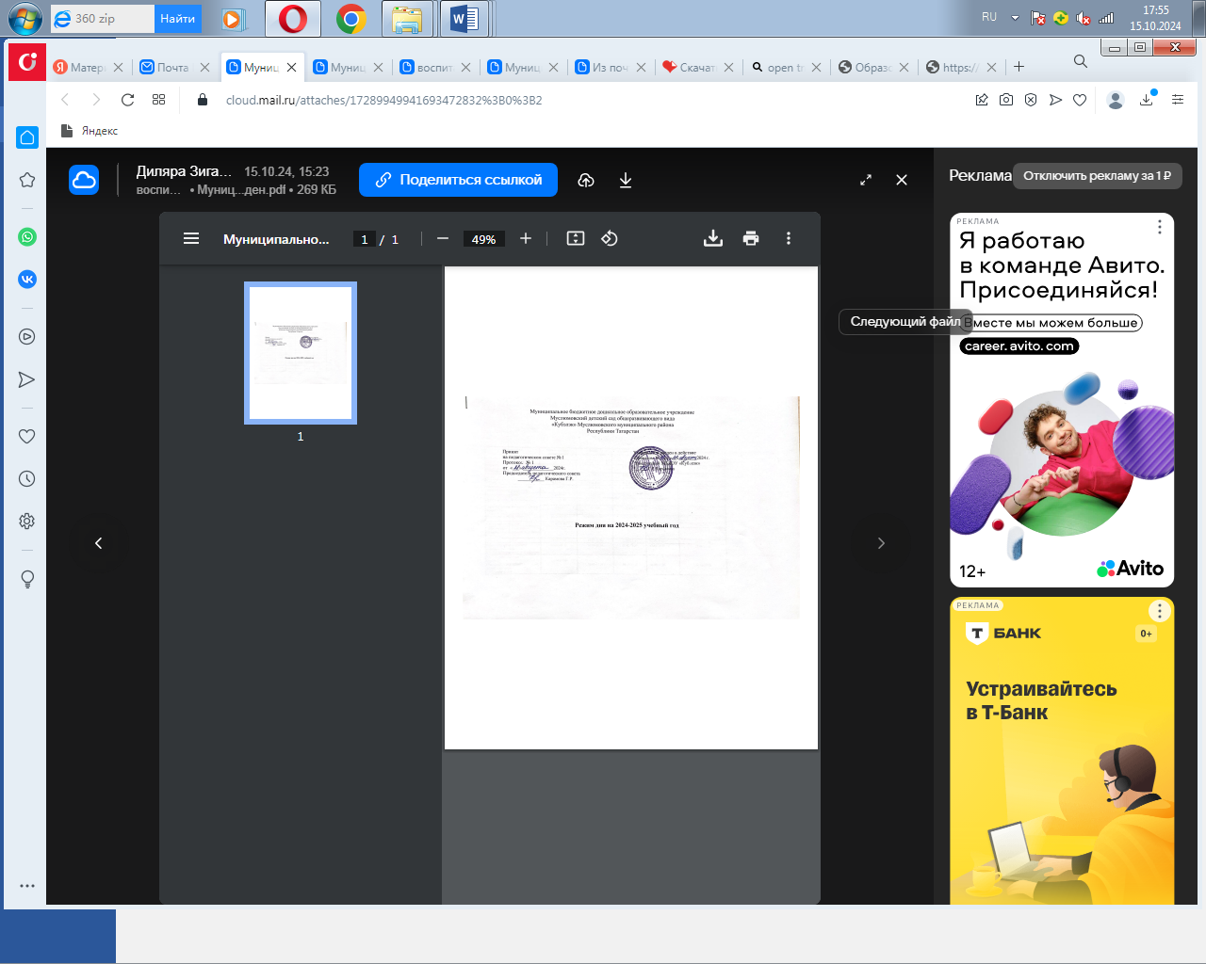
Расписание занятий на 2024-2025 учебный год

Сведения о недельной учебной нагрузке (зимний период) МБДОУ «Кубэлэк» на 2024-2025 учебный год
 | 1 младшая группа | 2 младшая группа | Средняя группа | Старшая группа | Подготовительная группа | Подготовительная группа
ООД | 8-10 | 12-15 | 15-20 | 20-25 | 25-30 | 25-30
Максимально допустимый объем недельной нагрузки | В первую половину дня 8-10 мин.  Во 2 половину дня  8-10 мин. | В 1 половину дня не более 30 мин. | В 1 половину дня не более 40 мин. | В 1 половину дня не более 45 мин., во 2 половину дня не более 25 мин. | В 1 половину дня не более 1ч.30 мин.,  во 2 половину дня -не более 30 мин. | В 1 половину дня не более 1ч.30 мин.,  во 2 половину дня -не более 30 мин.
понедельник | 1. 9.00-9.10 –Развитие речи  2.15.40-15.50-Музыкальная деятельность | 1.9.00-9.15 Образователь.область “Познавательное развитие” ФЦКМ  2. 9.25-9.40  Образовательная область. “Физ. развитие” Физическая культура | 1. Об. область “Худ.-эст. развитие”  Музыкальная деятельность  2.Обр.об.“Худ.-эст. развитие” Аппликация/Лепка | 1. Образовательная область. “Физическое развитие”  Физическая культура  2.Обр.об.“Художественно-эстетическое развитие”  Аппликация/Лепка  3. Об. область “Художественно-эстетическое развитие”  Чтение худ. лит-ры | 1.Образовательная область “Речевое развитие”  Развитие речи и подготовка к обучению грамоте  2. Обр.об. “Художественно-эстетическое развитие”  Музыкальная деятельность  3. Образовательная область “Физическое развитие”  Физическая культура на свежем воздухе | 1.Образовательная область “Речевое развитие”  Развитие речи и подготовка к обучению грамоте  2. Образовательная область “Физическое развитие”  Физическая культура  3. Об. область “Художественно-эстетическое развитие” Рисование
вторник | 1. 9.00-9.10 Об. область “Худ.-эст. развитие” Муз. деятельность  2. 15.40-15.50 Образ.область “Познавательное развитие” ФЦКМ | 1.9.00-9.15.Об. область “Познавательное развитие” ФЭМП  2.9.25-9.40-Образовательная область. Худ.-эст. развитие” Муз. деятельность | 1. Образовательная область. “Физ. развитие”Физическая культура  2. Образовательная область “Речевое развитие”  Развитие речи | 1. Образоват. область “Познавательное развитие”  ФЭМП  2Образовательная область “Речевое развитие”  Русский язык  3. Обр.об. “Художественно-эстетическое развитие”  Музыкальная деятельность | 1. Образовательная область. “Речевое развитие”  Русский язык  2.Образоват. область “Познавательное развитие”  ФЭМП  3 Об. область “Художественно-эстетическое развитие” Рисование | 1. Образовательная область. “Речевое развитие”  Русский язык  2. Образовательная область “Физическое развитие”  Физическая культура  3 Об. область “Художественно-эстетическое развитие” Музыка
среда | 1. 9.00-9.10 , 9.20-9.30 Об. область “Худ.-эст. развитие” Лепка (по подгруппам)  2. 15.40-15.50 Образовательная область. “Физ. развитие” Физическая культура (в группе) | 1. 9.00-9.15 Об. область “Физическое развитие” Физическая культура  2. 9.25-9.40 Образовательная область “Речевое развитие”  Развитие речи | 1. Об. область “Худ.-эст. развитие”  Рисование  2.Образовательная область. “Физическое развитие” Физическая культура на свежем воздухе | 1.Образовательная область. “Речевое развитие”.  Развитие речи  2. Об. область “Художественно-эстетическое развитие”  Рисование  3. Образовательная область. “Физическое развитие”.  Физическая культура | 1. Образовательная область “Речевое развитие”  Русский язык 2.Образоват. область “Познавательное развитие” ФЭМП  3. Обр.об. “Художественно-эстетическое развитие” Музыкальная деятельность | 1. Образовательная область “Речевое развитие” Развитие речи и подготовка к обучению грамоте  2.Образоват. область “Познавательное развитие” ФЭМП  3. Обр.об. “Художественно-эстетическое развитие” Рисование
четверг | 1. 9.00-9.10 ,Об. область “Худ.-эст. развитие” Музыкальная деятельность  2. 15.40-15.50 ФЭМП | 1.Об. область “Художественно-эстетическое развитие”  Рисование  2. Об. область “Физическое развитие” Физическая культура на свежем воздухе | 1. Образователь. область “Познавательное развитие” ФЭМП  2. Образоват. область “Познавательное развитие” ФЦКМ | 1.Образовательная область “Речевое развитие”  Русский язык  2. Обр.об. “Художественно-эстетическое развитие”  Музыкальная деятельность  3. Об. область “Художественно-эстетическое развитие”  Рисование | 1. Образовательная область. “Физическое развитие”. Физическая культура 2.Образовательная область “Речевое развитие” Развитие речи и подготовка к обучению грамоте  3.Об.область “Художественно-эстетическое развитие” Рисование | 1. .Образоват. область “Познавательное развитие” ФЭМП  2. Образовательная область. “Речевое развитие”  Русский язык 3.Об.область “Художественно-эстетическое развитие” Музыка
пятница | 1.9.00-9.10 , 9.20-9.30 Об. область “Худ.-эст. развитие”Рисование  (по подгруппам)  2.Физическая культура на свежем воздухе | 1.Образовательная область Художественно-эстетическое развитие”Музыкальная деятельность  2.Об. область “Художественно-эстетическое развитие” Лепка\аппликация. | 1. . Образовательная область “Физическое развитие” Физическая культура  2. Об. область “Художественно-эстетическое развитие”  Музыкальная деятельность | 1.Образоват. область “Познавательное развитие”  ФЦКМ  2. Образовательная область. “Физическое развитие”.  Физическая культура (на свежем воздухе) | 1.Об.область “Художественно-эстетическое развитие”  Лепка/аппликация  2. Об.область “Физическое развитие”. Физическая культура  Образоват. область “Познавательное развитие” ФЦКМ | 1. Образоват. область “Познавательное развитие” Ознакомление с окружающим миром.  2.Об.область “Художественно-эстетическое развитие”  Лепка/аппликация  2. Об.область “Физическое развитие”. Физическая культура (на свежем воздухе)
прогулка

